Двухдюймовая сетевая скоростная купольная камера Dahua
Руководство по установке

Версия 1.0.0
Dahua Technology CO., LTD.
Содержание
1 ПОДГОТОВКА К УСТАНОВКЕ 7
1.1 Проверка принадлежностей 7
1.2 Распаковка устройства 7
1.3 Схема монтажной позиции 7
1.4 Слот под карту SD и кнопка аппаратного сброса 8
2 УСТАНОВКА КАМЕРЫ 9
2.1 Установка компонентов 9
2.2 Последовательность установки 9
2.2.1 Условия установки 9
2.2.2 Последовательность установки 10
3 ПРИЛОЖЕНИЕ Ⅰ МОЛНИЕЗАЩИТА И ЗАЩИТА ОТ ПЕРЕНАПРЯЖЕНИЙ 11
4 ПРИЛОЖЕНИЕ ⅣТАБЛИЦА ЗАВИСИМОСТИ КАЛИБРА ПРОВОДА ДЛЯ 12 В ПОСТОЯННОГО ТОКА И РАССТОЯНИЯ ПЕРЕДАЧИ 13
5 ПРИЛОЖЕНИЕ V ТАБЛИЦА СООТВЕТСТВИЯ КАЛИБРОВ ПРОВОДОВ 14

Добро пожаловать
Благодарим вас за приобретение нашей скоростной купольной камеры!
Перед установкой и работой с изделием внимательно прочтите следующие меры предосторожности и предупреждения!

Важные меры предосторожности и предупреждения
Меры безопасности
1. Необходимы квалифицированные технические специалисты
- Выполняющий установку или техническое обслуживание специалист должен иметь соответствующий сертификат на право установки охранных телевизионных систем или технического обслуживания.
- Выполняющий установку или техническое обслуживание специалист должен иметь соответствующий сертификат на право выполнения работ на высоте.
- Выполняющий установку или техническое обслуживание специалист должен иметь базовые знания и навыки по прокладке и электрическим соединениям низковольтных кабелей.
- Внимательно прочтите руководство по установке и сохраните его для дальнейшего использования.
- Мы не несем ответственности за какие-либо неисправности, возникшие вследствие изменений и попыток ремонта неуполномоченными лицами.

2. Требования к подъемным приспособлениям
- Выберите соответствующий способ установки скоростной купольной камеры и используйте подъемные приспособления в безопасной обстановке.
- Подъемные приспособления должны обеспечивать достаточную высоту подъема для установки.
- Подъемные приспособления должны обеспечивать безопасную работу.

Меры предосторожности подразделяются на два типа. Предупреждение и примечание.
- Предупреждение: Служит для предупреждения о дополнительном риске травмирования или угрозе для жизни.
- Примечание: Служит для предупреждения о дополнительном риске повреждения или материального ущерба.

Предупреждение
- Вся описываемая здесь установка и выполнение работ должны соответствовать местным требованиям электробезопасности. Мы не принимаем никаких обязательств и не несем никакой ответственности за случаи пожара или поражения электрическим током вследствие нарушения правил установки или обращения с изделием.
- Используйте принадлежности (например переходник питания), рекомендованные изготовителем.
- Не соединяйте несколько скоростных купольных камер с одним переходником питания. В результате возможен перегрев или возгорание при превышении номинальной нагрузки.
- Перед выполнением кабельных соединений, установкой, демонтажем или началом ежедневного технического обслуживания следует выключить электрическое питание и вынуть кабель питания из разъема.
- Убедитесь в надежности крепления изделия на стене или потолке.
- При наличии какого-либо дыма, неприятного запаха или шума следует выключить устройство и отсоединить кабель питания. Для получения справки свяжитесь с местным поставщиком или обратитесь в центр обслуживания заказчиков.
- Все работы по установке и ремонту изделия должны выполнять квалифицированные технические специалисты по обслуживанию изделия. Мы не несем ответственности за какие-либо неисправности, возникшие вследствие изменений и попыток ремонта неуполномоченными лицами.

Примечание
1. Безопасное транспортирование
- Удары, интенсивная вибрация или брызги воды недопустимы при транспортировании, хранении и установке.
- Изделия этой серии следует транспортировать в раздельной упаковке.
- Мы не несем ответственности за какие-либо повреждения или неисправности, возникшие в результате транспортирования в общей упаковке.
2. Если устройство находится в неисправном состоянии
При попадании воды или жидкости внутрь камеры или неправильной ее работе следует немедленно выключить устройство и отсоединить кабель питания. Незамедлительно свяжитесь с местным поставщиком.

3. Не пытайтесь разбирать или изменять устройство.
- Существует риск травмирования персонала или повреждения устройства при открытии кожуха.
- В случае существования требования к внутренней установке или техническому обслуживанию свяжитесь с местным поставщиком.
- Мы не несем ответственности за какие-либо неисправности, возникшие вследствие изменений и попыток ремонта неуполномоченными лицами.

4. Не допускайте попадания посторонних предметов в устройство
- Убедитесь в отсутствии металлических, горючих или взрывчатых посторонних веществ в скоростной купольной камере.
- Указанные выше предметы могут вызвать возгорание, короткое замыкание или повреждение в устройстве.
- При попадании воды или жидкости внутрь камеры следует выключить устройство и отсоединить кабель питания. Незамедлительно свяжитесь с местным поставщиком.
- Внимательно следите за камерой. Избегайте попадания морской или дождевой воды во избежание эрозии камеры.

5. Осторожное обращение
Не допускайте падения изделия на землю.
Избегать интенсивной вибрации.

6. Требования к окружающим условиям в месте установки
- Скоростные купольные камеры этой серии следует устанавливать в сухом, прохладном, чистом месте вдали от источников прямого солнечного света, огня, взрывоопасных веществ и т. д.
- Изделия этой серии следует располагать вдали от источников сильного электромагнитного излучения; избегайте расположения рядом с устройствами беспроводного питания, телевизионными передатчиками, трансформаторами и т. п.

7. Ежедневное техническое обслуживание
- Для очистки кожуха от пыли следует использовать мягкую ткань, также можно использовать мягкую ткань с моющей жидкостью с последующим протиранием насухо мягкой тканью.
- Не используйте бензин, растворитель или другие химические средства для очистки кожуха. В противном случае возможно изменение вида кожуха или возникновение окрашенного пятна.
- Не допускайте длительного контакта пластмассовых или резиновых предметов с кожухом. В противном случае возможно возникновение окрашенного пятна.

ПОДГОТОВКА К УСТАНОВКЕ

Проверка принадлежностей
Перед установкой проверьте все принадлежности по упаковочному листу. Убедитесь в наличии всех перечисленных компонентов. (подробности см. в упаковочном листе.)

Распаковка устройства
Вскройте упаковку и достаньте устройство. См. Рисунок 2-1.
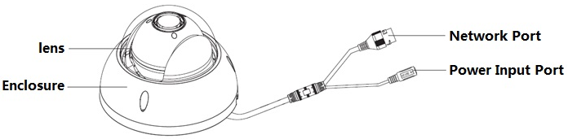
Сетевой порт
Порт питания
Защитный корпус
Объектив
Рисунок 2-1

Схема монтажной позиции
Расположение кабельных выходов и отверстий на потолке показано в схеме монтажной позиции. См. Рисунок 2-2.
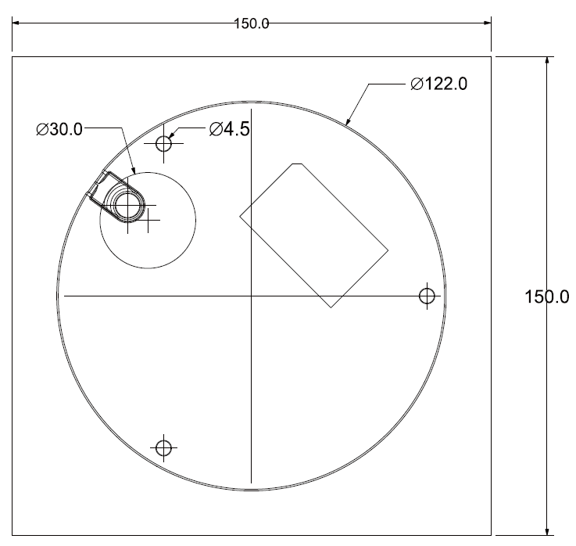
150,0
122,0
Ø 4,5
Ø 30,0
Ø 150,0
150,0
Ø 122,0
Рисунок 2-2

Слот под карту SD и кнопка аппаратного сброса
Слота под карту SD и кнопка аппаратного сброса показаны на Рисунок 2-3.
Перед извлечением карты SD убедитесь, что она не используется в текущий момент для записи или считывания информации. В противном случае это может привести к потере данных и повреждению карты SD. Кнопка аппаратного сброса используется для возврата к настройкам по умолчанию. Если нажать и удерживать эту кнопку в течение 5 секунд, конфигурация системы вернется к заводским настройкам.
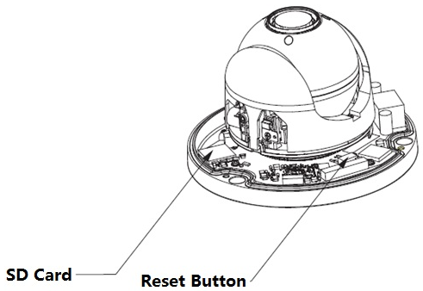
карта SD
Кнопка аппаратного сброса
Рисунок 2-3

УСТАНОВКА КАМЕРЫ
Двухдюймовая сетевая скоростная купольная камера в основном устанавливается на потолке, однако может быть установлена и на стене.

Установка компонентов
Установка скоростной купольной камеры на потолке показана на Рисунок 3-1.
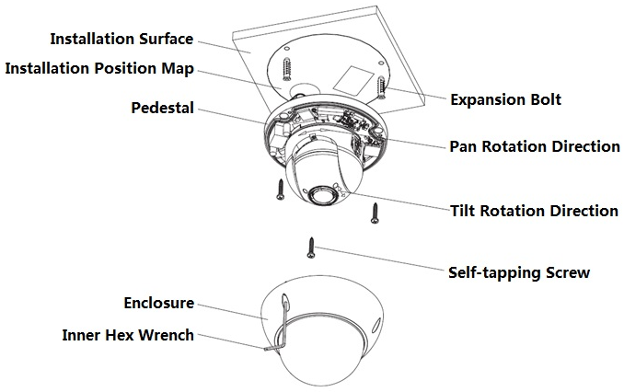
Дюбель
Направление вращения при панорамировании

Установочная поверхность
Схема монтажной позиции
Цоколь
Защитный корпус
Торцевой шестигранный ключ
Направление вращения при наклоне
Самонарезающий винт
Рисунок 3-1

Последовательность установки

Условия установки
Скоростная купольная камера, предназначенная для установки на потолке, устанавливается в помещении на потолке прочной конструкции. Перед установкой следует убедиться в следующем:
- Потолок обладает достаточной толщиной для установки дюбелей.
- Потолок выдерживает вес, в восемь раз превышающий вес скоростной купольной камеры.

Последовательность установки
Примечание: При установке на потолке кабели камеры могут быть выведены двумя разными способами.
Если открыть отверстие для кабеля в боковой части корпуса камеры, можно не сверлить отверстие в потолке.
Если необходимо проложить кабель незаметно, в потолке высверливается отверстие под кабель.

Шаг 1. Проверьте монтажную позицию и расположение отверстий. Сделайте отверстия в потолке согласно схеме монтажной позиции и вставьте дюбели в подготовленные отверстия.
Шаг 2. Удалите три стопорных винта корпуса камеры с помощью торцевого шестигранного ключа и снимите защитный корпус.
Шаг 3. Проложите кабель согласно выбранному способу и закрепите цоколь камеры на установочной поверхности с помощью трех самонарезающих винтов. Винты вставляются в заранее подготовленные дюбели.
Шаг 4. Закрепите защитный корпус купольной камеры на цоколе с помощью трех стопорных винтов.
На этом установка камеры завершена. Теперь можно настроить угол, зум и фокус объектива, а также прочие параметры через сетевой интерфейс.

ПРИЛОЖЕНИЕ Ⅰ МОЛНИЕЗАЩИТА И ЗАЩИТА ОТ ПЕРЕНАПРЯЖЕНИЙ
В этой серии скоростных купольных камер используется технология молниезащиты с подавлением напряжений переходных процессов с помощью диодов. Она позволяет эффективно предотвращать повреждения при воздействии различных импульсных сигналов до 4000 Вт, например во время грозы или всплесков напряжения. Выполняя местные правила электробезопасности, следует одновременно принять необходимые меры предосторожности при установке скоростной купольной камеры вне помещения.

- Расстояние между кабелем для передачи сигнала и высоковольтным устройством (или высоковольтным кабелем) должно быть не меньше 50 метров.
- Проводка кабеля вне помещения должна проходить по возможности под крышей.
- На больших участках для выполнения подземной кабельной проводки используйте герметизированную стальную трубу, заземленную с одного конца. Открытая прокладка кабеля по полу запрещена.
- В районах повышенной грозовой активности или вблизи высоковольтных объектов (например трансформаторной подстанции) следует установить дополнительное молниезащитное устройство или молниеотвод.
- При установке вне помещения молниезащиту и заземление устройства, а также кабель следует учитывать в системе молниезащиты всего здания и обеспечить соответствие государственным или отраслевым стандартам.
- Система должна позволять эквипотенциальное электрическое соединение. Заземляющее устройство должно отвечать требованиям защиты от помех и одновременно соответствовать вашим местным требованиям безопасности. Заземляющее устройство не должно быть замкнуто накоротко на провод N (нейтраль) высоковольтной питающей сети или объединено с другими проводками. Если система соединяется с отдельным заземлением, сопротивление заземления должно быть не более 4 Ом и сечение заземляющего провода не больше 25 мм2. Смотрите Рисунок 3-1.
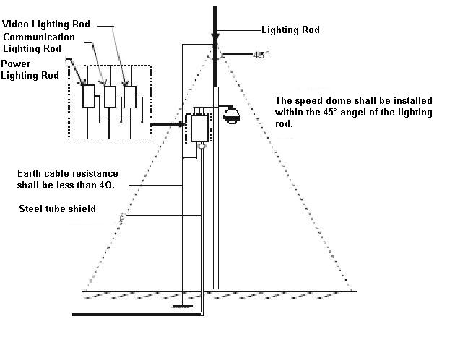
Рисунок 3-1

ПРИЛОЖЕНИЕ ⅣТАБЛИЦА ЗАВИСИМОСТИ КАЛИБРА ПРОВОДА ДЛЯ 12 В ПОСТОЯННОГО ТОКА И РАССТОЯНИЯ ПЕРЕДАЧИ
Рекомендованная наибольшая дальность передачи приводится для следующих окружающих условий. Диаметр провода задан и падение напряжения 12 В пост. тока не больше 10 %. Для устройств с питанием постоянным током наибольшая допустимая потеря напряжения равна 10 %. Все перечисленные в последующей таблице провода изготовлены из меди. (Сопротивление медного провода)

мм  Футы (м)  Вт | 0,8000 | 1,000 | 1,250 | 2,000
5 | 122,13（37,23） | 190,83（58,16） | 298,17（90,88） | 763,31（232,66）
10 | 61,06（18,61） | 95,41（29,08） | 149,08（45,44） | 381,66（116,33）
15 | 40,71（12,41） | 63,61（19,39） | 99,39（30,29） | 254,44（77,55）
20 | 30,53（9,31） | 47,71（14,54） | 74,54（22,72） | 190,83（58,16）
25 | 24,43（7,45） | 38,17（11,63） | 59,63（18,18） | 152,66（46,53）
30 | 20,35（6,20） | 31,80（9,69） | 49,69（15,15） | 127,22（38,78）
35 | 17,45（5,32） | 27,26（8,31） | 42,60（12,98） | 109,04（33,24）
40 | 15,27（4,65） | 23,85（7,27） | 37,27（11,36） | 95,41（29,08）
45 | 13,57（4,14） | 21,20（6,46） | 33,13（10,10） | 84,81（28,85）
50 | 12,21（3,72） | 19,08（5,82） | 29,82（9,09） | 76,33（23,27）
55 | 11,10（3,38） | 17,35（5,29） | 27,11（8,26） | 69,39（21,15）
60 | 10,18（3,10） | 15,90（4,85） | 24,85（7,57） | 63,61（19,39）
65 | 9,39（2,86） | 14,68（4,47） | 22,94（6,99） | 58,72（17,90）
70 | 8,72（2,66） | 13,63（4,15） | 21,30（6,49） | 54,52（16,62）
75 | 8,14（2,48） | 12,72（3,88） | 19,88（6,06） | 50,89（15,51）
80 | 7,63（2,33） | 11,93（3,64） | 18,64（5,68） | 47,71（14,54）
85 | 7,18（2,19） | 11,23（3,42） | 17,54（5,35） | 44,90（13,69）
90 | 6,78（2,07） | 10,60（3,23） | 16,56（5,05） | 42,41（12,93）
95 | 6,43（1,96） | 10,04（3,06） | 15,69（4,78） | 40,17（12,25）
100 | 6,11（1,86） | 9,54（2,91） | 14,91（4,54） | 38,17（11,63）

ПРИЛОЖЕНИЕ V ТАБЛИЦА СООТВЕТСТВИЯ КАЛИБРОВ ПРОВОДОВ
Метрический диаметр оголенного провода  （мм） | Калибр AWG | Калибр SWG | Поперечное сечение оголенного провода  （мм²）
0,050 | 43 | 47 | 0,00196
0,060 | 42 | 46 | 0,00283
0,070 | 41 | 45 | 0,00385
0,080 | 40 | 44 | 0,00503
0,090 | 39 | 43 | 0,00636
0,100 | 38 | 42 | 0,00785
0,110 | 37 | 41 | 0,00950
0,130 | 36 | 39 | 0,01327
0,140 | 35 | / | 0,01539
0,160 | 34 | 37 | 0,02011
0,180 | 33 | / | 0,02545
0,200 | 32 | 35 | 0,03142
0,230 | 31 | / | 0,04115
0,250 | 30 | 33 | 0,04909
0,290 | 29 | 31 | 0,06605
0,330 | 28 | 30 | 0,08553
0,350 | 27 | 29 | 0,09621
0,400 | 26 | 28 | 0,1257
0,450 | 25 | / | 0,1602
0,560 | 24 | 24 | 0,2463
0,600 | 23 | 23 | 0,2827
0,710 | 22 | 22 | 0,3958
0,750 | 21 | / | 0,4417
0,800 | 20 | 21 | 0,5027
0,900 | 19 | 20 | 0,6362
1,000 | 18 | 19 | 0,7854
1,250 | 16 | 18 | 1,2266
1,500 | 15 | / | 1,7663
2,000 | 12 | 14 | 3,1420
2,500 | / | / | 4,9080
3,000 | / | / | 7,0683

Примечание
- Настоящее руководство предназначено только для справочных целей. Возможно небольшое отличие в пользовательском интерфейсе.
- Все описываемые здесь конструкции и программное обеспечение могут быть изменены без предварительного уведомления.
- Все торговые марки и зарегистрированные товарные знаки являются собственностью их соответствующих владельцев.
- При обнаружении каких-либо неясностей или разногласий просим обращаться к нам за разъяснениями.
- Более подробные сведения можно получить на нашем веб-сайте или у местного технического специалиста по обслуживанию.


Zhejiang Dahua Technology Co., Ltd
Адрес：No.1199 Bin’an Road, Binjiang District, Hangzhou, China.
Почтовый индекс: 310053
Телефон: +86-571-87688883
Факс: +86-571-87688815
Электронная почта: overseas@dahuatech.com
Веб-сайт: www.dahuatech.com

